PEDIDO DE PROVIDÊNCIAS Nº 1318/2021
Poda de galhos de árvore na Rua Carlos Afonso Braunger, n° 260, no Bairro Santo Afonso.
Solicita-se, após os trâmites regimentais, que seja enviada cópia da presente proposição ao Poder Executivo, para que realize a seguinte providência:
Poda de galhos da árvore, pois estão passando pelos fios de alta tensão, preocupando moradores da redondeza, fica localizada na Rua Carlos Afonso Braunger, n° 260, no Bairro Santo Afonso.
Novo Hamburgo, 09 de abril de 2021.

Vereadora Lourdes Valim
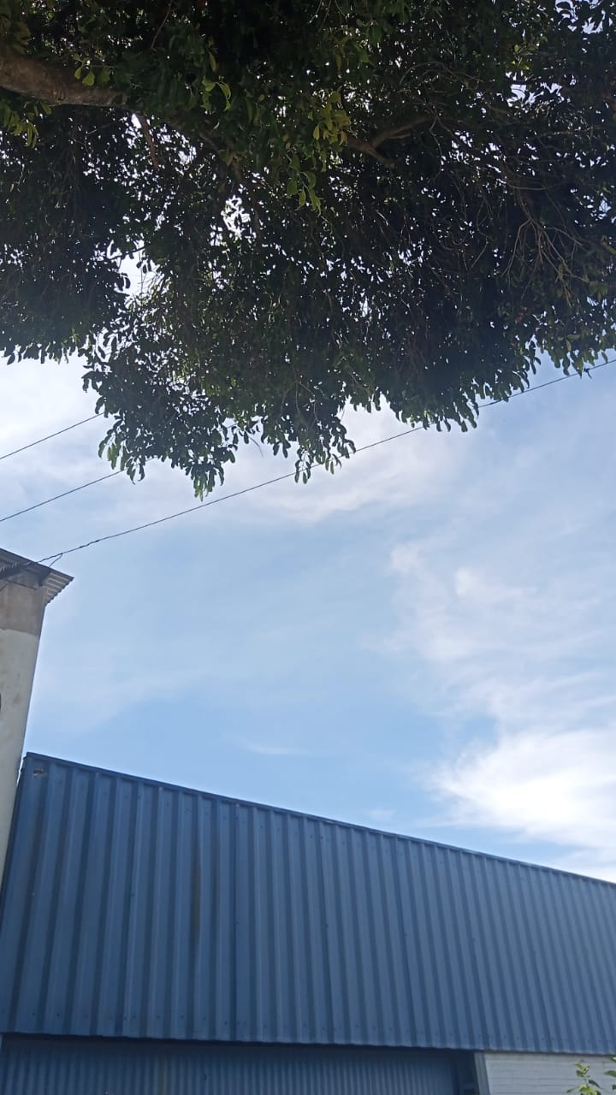
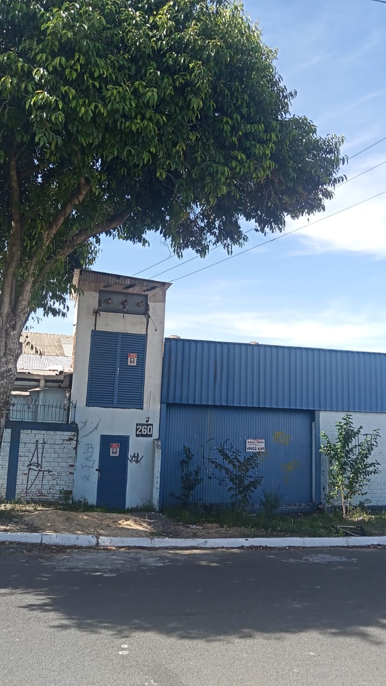

Obs.: redação conforme original da autora.
/RRS

